**049-F-AutoParenthesesMatchTest-U-D-B测试用例文档**

**测试目标：**验证是否实现了一对匹配的小括号特殊显示

**重要级：**中

**优先级：**中

**测试背景：**文本框已经实现了最基本的文本编辑功能

**前置条件：**无

**测试环境：**Window 10

**测试阶段：**单元测试

**自动化标识：**False

**测试步骤：**

（1）在文本框中输入若干嵌套或并列的“(”；

（2）将光标移动到不同的“(”左侧。

**预期结果：**

该“(”以及与它相匹配的“)”文本背景会显示为淡红色，并且括号间的匹配关系完全正确。

**预期测试工作量：**5min

**实际结果：**

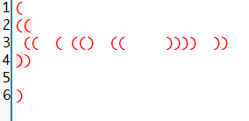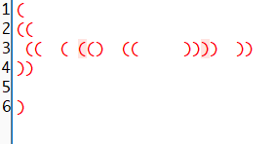

所有的括号匹配关系均正确，并且文本背景显示为淡红色。

与预期相符合。

**测试结论：**

测试无错误。